- 数据分析部门项目分析标准v5.0

- 数据分析部 2025年11月
- 分析人员须知
- 项目责任制：项目分配后，该项目由分析人员全权负责，分析人员须确保结果专业准确、项目周期正常、结果可复现等；
- 项目责任制由项目进入分析开始，到项目结题为止；
- 项目责任制落实过程中遇到的任何问题，须由分析人员自己主动想办法解决，包括但不限于：google、百度、寻求同事帮助、修改分析方案等。

- 一、各个分析点的标准要求
- 数据下载
- （1）GEO数据库中高通量测序数据不建议使用NCBI官网定量之后的数据，如果使用官网定量的数据需要核对样本信息；样本信息不对判定为重分析（比如代码下载NCBI整理好的是6个疾病样本，但是作者提供的原始数据是7个样本）。
- （2）注释文件给定基因symbol的（有时候symbol列名字是不一样的，自行判断列名），禁止自己再用bitr或其他方法自己转换基因symbol。
- （3）需要做基因symbol转换，不允许用探针ID做差异。注释文件版本要用正确，比如TCGA数据的注释文件为genecode v36。
- （4）预后项目，病人样本不要有重复（比如TCGA-DD-A114-01A与TCGA-DD-A114-01B为重复样本）。
- （5）训练集、验证集、单细胞数据集的疾病定义（发病部位，病情的严重程度）、取样人群（性别、成人、儿童）、组织类型均需要尽量保持一致。
- （6）方向基因要进行确认，比如方向基因有的是两个基因连在一起的。

- 差异分析
  - 软件使用：
    - Count：DESeq2
    - 芯片：limma
  - 阈值筛选
    - 统计学差异：优先使用padj；
    - 最低标准pvalue<0.05 & abs(logfc)>0.5；
    - 比最低标准更低（只用pvalue、只用padj、降低logfc三种形式）需要申请，提供参考文献，并与客户确认。
    - 差异基因的数量不能过少，如少于100，需要反馈主管确认是否可行。
    - 差异基因的数量过多不能做ppi网络的话，可以适当提高logFC值，有参考文献即可。
  - 注意事项：
    - 提前做PCA图和箱线图，如图观察组内样本是否存在批次，依情况可剔除离群样本；后续也需要观察热图表现；
    - 禁止数据集合并、再去批次做差异的情况；方案明确写明是可以的。（需要合并要和方案提前沟通，且需要同平台才能合并）
    - 分组文件和表达矩阵文件的样本排序需要一致
  - 分组顺序：
    - DESeq2的result函数返回的结果中第一行可以查看差异分析的分组顺序；
    - limma包的make.contrast函数可以查看差异分析的分组顺序，其结果中的+1为Case，-1为Control，则差异分析为Case vs Control。
- 注意：1、fpkm、tpm、标准化后的count数据不可以进行差异分析；
- log2(count+1)的数据不能用于任何分析；
- log2(fpkm+1)或者log2(tpm+1)用于除差异分析之外的其他分析。
- 如何和内部或者客户确认过使用特殊阈值，需要在报告中说明。
- 高通量数据，即同时有count和fpkm或tpm数据的数据集，只有差异基因使用raw count数据，其余的分析都是使用fpkm或tpm数据【注：除了差异分析，其余分析点使用fpkm或tpm需要统一，不可混用】
- 高通量测序的数据集，如果没有提供count数据，该数据集是不能用来做训练集，不能做差异分析的。
- fpkm、tpm需要查看是否经过标准化，if判断语句有时候可能会出现偏差，需要用range语句进行判断数据是否合格，一般标准化的数据都是不超过50的。
- WGCNA
  - 样本总数不低于15个，不区分组别，比如5 vs 10也可用；
  - 评分或者免疫浸润丰度作为性状时，wgcna分析的前提条件（具体参见下一条）：
    - 诊断类型项目：评分或者丰度需要在疾病vs对照组间差异显著
    - 预后类型项目：评分或者丰度需要在肿瘤样本中KM显著
  - 注意报告写清楚样本类型：全部样本还是仅疾病样本？
  - 输入数据矩阵需要标准化后的表达矩阵，如果是高通量数据，使用TPM或者FPKM数据（需要确认数据是否经过了log2处理）--需要跟其他分析点使用的数据保持一致；
  - 基因表达矩阵剔除低表达或不表达的基因；
  - 软阈值筛选时，需考虑R^2值需卡到0.8（最低0.8，推荐0.85、0.9），同时考虑平均连接度200以下的；一般选择刚好满足以上两个条件的第一个软阈值；
  - 模块筛选时，候选模块的最低要求：模块与特征的相关性系数|r| >0.3 & pvalue <0.05，优先选择|r|最高模块，其次考虑正负相关|r|最高者，最后考虑选择满足筛选条件的所有模块。（灰色模块没有意义，不能纳入选择），相关性分析的方法，使用的是pearson。
  - MM和GS阈值选择：GS>0.2 、MM>0.8(支持文献：PMID：36311726）；其他阈值阈值也可以，但需要提供文献。
  - 基因表达矩阵需要用所有基因，错误示例：使用差异基因的表达矩阵。
  - 模块数需要适中，可通过调整聚类参数进行调整。
- 利用第三方基因集进行评分计算：
  - 注意样本类型：全部样本还是仅疾病样本？
  - 建议method优选选择“ssGSEA”。
  - 方向基因做评分时，方向基因个数要大于10小于200
  - ssGSEA最低不能低于10个基因，30个以上比较好
  - 关键指标
    - 预后项目疾病样本中评分有生存差异；
    - 诊断项目需要关注评分在疾病和正常组间的差异。
- 基因（蛋白）网络构建
  - PPI
    - 基因数量最低10个，最多不能超过2000；
    - 尽量不要PPI网络来直接筛选关键基因，最好结合cytoscape软件中的cytohubba插件中多种算法联合来筛选，不要主观的人为判断（需要关注所选的TOP基因对应的分值），每种算法的结果需要保存对应的图片（.pdf）；
    - 使用多种算法筛选基因时，注意基因不要有并列的情况，比如选择top10，排名第10个基因与第11个基因得分一致。调整方法：换其他算法、改变选择的top基因数目，或者使用大于degree的中位数或2倍中位数。（注意必须保存PPI的算法筛选Top基因时对应算法下所有基因的结果表格，审核人员会检查是否存在并列基因的情况）
    - 孤立靶点：展示互作关系的话就保留；筛选基因的话就去掉；
    - PPI的目的分两种情况：
      - 仅用PPI来展示基因之间的关系
      - 仅用PPI来缩小基因数目，提取网络中的核心基因进行后续分析；（这里需要注意上述第2点）
      - 如何区分上述2个目的：由下游分析决定，分析人员需要自己判断，拿不准的和主管商量。
    - STRING筛选的参考（置信度阈值）必须交代清楚。
    - 用cytoscape美化完ppi网络后，需要保存当前环境（.cys格式数据）
    - 若PPI基因数目较多，不便于展示，可选择部分基因进行展示，比如按照degree排序top30进行绘图。
  - GeneMINIA
    - 输入基因不宜过多，建议10个以下；
    - 互作网络上要将输入基因和非输入基因区分展示；
    - 图上需要展示疾病潜在相关生物学过程。
- 单基因ROC分析
  - 诊断ROC中AUC >0.7且不能等于1（备注：AUC =1不能用来筛选基因，通过调整前面的分析方法把这个基因去掉）；
  - 样本量不宜过少，满足8-vs-8以上（小于这个样本数需要申请）；
  - 图中线条颜色区分度需要很明显，标签字体不宜过小；
  - 在训练集中，单基因ROC的AUC值必须通过（0.7），验证集的不通过可以不考虑验证集结果；如果基因数目过多时，可以提高单基因roc的阈值，比如0.8、0.9来进一步筛选基因，降低基因数目。
- 单基因表达量分析
  - 要求趋势一致且统计学检验差异显著；
  - 通过验证的数目至少2个；
  - 关键基因数目：
    - 诊断类型最多5个；必须要有单基因表达量外部验证，没有需要申请；
    - 预后类型最多8个；
  - 训练集首选统计学检验的结果，如果不显著，则替换为差异分析的统计学结果；验证集用统计学检验方法即可，验不过去可以换用差异分析的统计学结果。
  - count和fpkm的差异趋势不一致时，首选先对count数据做vst标准化分析，做秩和检验，其次看平均数（注意：当对count数据做了vst标准化分析时，其他分析点所用数据需要统一为vst标准化数据，保持一致）
  - 诊断验证基因数目： 用于做表达验证分析的基因总数最多15个，验证通过的比例不低于20%，15过3。
  - 验证集缺少基因的情况：最多缺失一个基因，超过1个需要重新调整或者换验证集。
- 诊断模型ROC
  - 模型ROC需AUC>0.7，模型的AUC值需要大于单基因的AUC值，如果不是可将单基因的ROC去掉；
  - 模型的ROC的AUC和基因ROC的AUC值不允许等于1，可替换为：
    - 混淆矩阵
    - PR曲线
    - C-index
  - 样本量不宜过少，满足8-vs-8以上；
  - 图中线条颜色尽量采用深色，标签字体不宜过小；
  - 图中标注最佳截距值；95%置信区间；
- 机器学习
  - 样本量不宜过少，满足8-vs-8以上（小于这个样本数需要申请）；
  - 交叉倍数：需要根据样本量确定：一般来说，十几个样本用3折，其他可以用5折或10折；每折样本不要太少，最低不得少于3个样本；折数可用3、5、10，其他不建议使用。
  - 尽量自限性的方法和自限性的取交集、非自限性和非自限性取交集。如果实在取不到，可以互相取交集；
  - 分组因子水平的设定：正常对照是0、疾病是1
  - 机器学习目的：
    - 会筛选出基因；
    - 不筛选基因，但会输出重要度（可以根据重要度去挑选）；
    - 不筛选基因，也没有重要度（分类模型，看模型的效果如何）。
  - 不同种机器学习算法整理：
    - SVM-RFE版本：系统会筛选基因，可直接用作特征基因（同时也会得出这些基因的重要度）【注：模型的错误率不得为0，精确度不得为1】
    - Lasso（alpha = 1）：系统会筛选基因，可直接用作特征基因（同时也会得出每个基因的系数）
    - LR-逻辑回归：构建的是分类模型，系统不筛选基因，也不能输出变量的重要度
    - RF-随机森林：系统不筛选基因，但能输出变量的重要度【注：模型的错误率不得为0，精确度不得为1】
    - GBDT（GBM）：系统不筛选基因，但能输出变量的重要度
    - XGBOOST：系统会帮助筛选基因，可直接用作特征基因（同时也会得出这些基因的重要度）（列名只能是字母，不能有数字）
    - SVM-svm版本（简单版）：构建的是分类模型，系统不筛选基因，也不能输出变量的重要度
    - ANN（人工神经网络）：在算法的实际应用中，很多时候我们都需要明确哪些输入变量对输出变量的预测更为重要，而神经网络中的权重仅作为节点的连接强度测度，它是无法直观揭示输出变量的重要性的。（参考：https://zhuanlan.zhihu.com/p/26639584）
    - Boruta：系统会筛选基因，可直接用作特征基因（同时也会得出这些基因的重要度）
  - 如果机器学习需要筛选基因，如进入机器学习的基因数是10个，出的基因数也为10个，需要更换其他算法。
- 预后模型
- 2个概念：
    - 预后风险模型：基因构建的模型；
    - 独立预后模型：风险模型riskScore和临床特征构建的模型。
- 单因素cox（需要先针对每个因子单独做PH假定检验，PH假定检验阈值PH.p > 0.05）：阈值p < 0.05\0.01\0.2；首选0.05（置信区间0.95）；最大p 0.2（当P< 0.2时，需要更改置信区间为0.8）；最小不限，但需要文献支持；
- 构建模型方法：
  - lasso-cox；
  - 多因素cox（需要先针对全部因子做PH假定检验）；
  - 逐步回归；
  - CoxBoost；
  - randomForestSRC；
- 风险模型：
  - 单+lasso;
  - 单+多；
  - 单+RSF；
  - 单+lasso+多;
  - 单+lasso+RSF；
- 注意：多因素模型里的基因p值允许不小于0.05，但是ph检验要全部大于0.05；多因素模型后可加逐步回归，同样基因p值允许大于0.05，但是ph检验要全部大于0.05。
- 逐步回归本质上是要求：模型已经是唯一的、最好的模型，才允许多因素模型里的基因p值允许大于0.05；
- 独立预后模型必须包含riskScore和至少1个特征；如果只有riskScore，则不构建列线图；
- 预后模型构建列线图：
  - 需要用独立预后因素构建列线图：单因素+多因素的阈值需要小于0.05
  - 列线图性能评估标准
    - 构建的列线图的AUC值需要大于0.6
    - 需要另一个评估指标也通过
      - 校准曲线p>0.05
      - DCA曲线结果显示模型的性能优于单一变量
- 预后类型的ROC关于年份的要求
  - 训练集和验证集（年份一致）的AUC均大于0.6；
  - 构建的ROC曲线使用不是常规的1，3，5年的数据，都需要额外提供对应的参考文献
- 训练集和验证集的生存类型（OS、PFS、DFS或其他）和生存时间单位（年、月、天）要统一。

- GSEA
  - 如果使用clusterProfiler包的函数，注意结果是否有随机性，可使用seed参数避免；
  - 背景基因集优先选取KEGG；
  - 单基因GSEA可采用的排序方式：高低表达组的差异结果LogFC、单基因和全部基因的相关性
  - 单基因GSEA的分析，需要做共有通路的GSVA分析。
  - 阈值：|NES|>1 & p<0.05（adjust.P<0.05)。没有其他可申请的阈值
- GSVA
  - 阈值：|t| >1（最低是0） & p<0.05（adjust.P<0.05)，; 差异分析用limma包。
- 富集分析：KEGG、GO
  - 优先考虑校准P值；
  - 用来富集的基因数目不得少于10个，若少于10个，转为单基因GSEA；
- 分子对接
  - 需要写清楚选择化合物对接的理由；
  - 需要说明结合能，结合能最大值：-1.2 kcal/mol（PMID: 39893380） or -5kj/mol（PMID: 39310787）；
  - 图的形式：一张大图+一张局部放大图；
  - 需要说明蛋白的来源或者PDB的ID（如果遇到蛋白结构只是螺旋链，建议蛋白不要用卡通形式展示，可以用棍棒形式展示）。
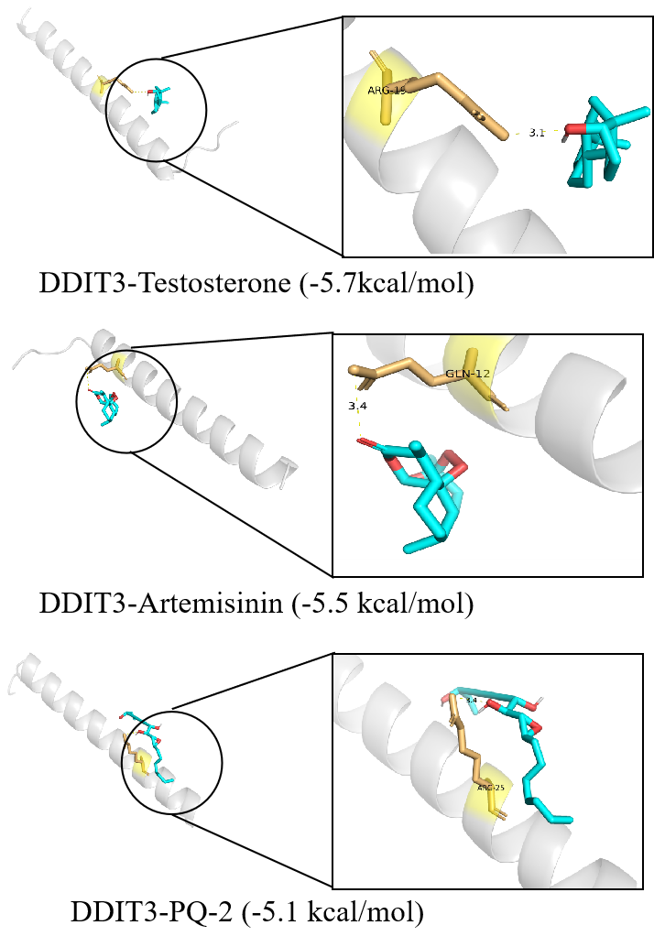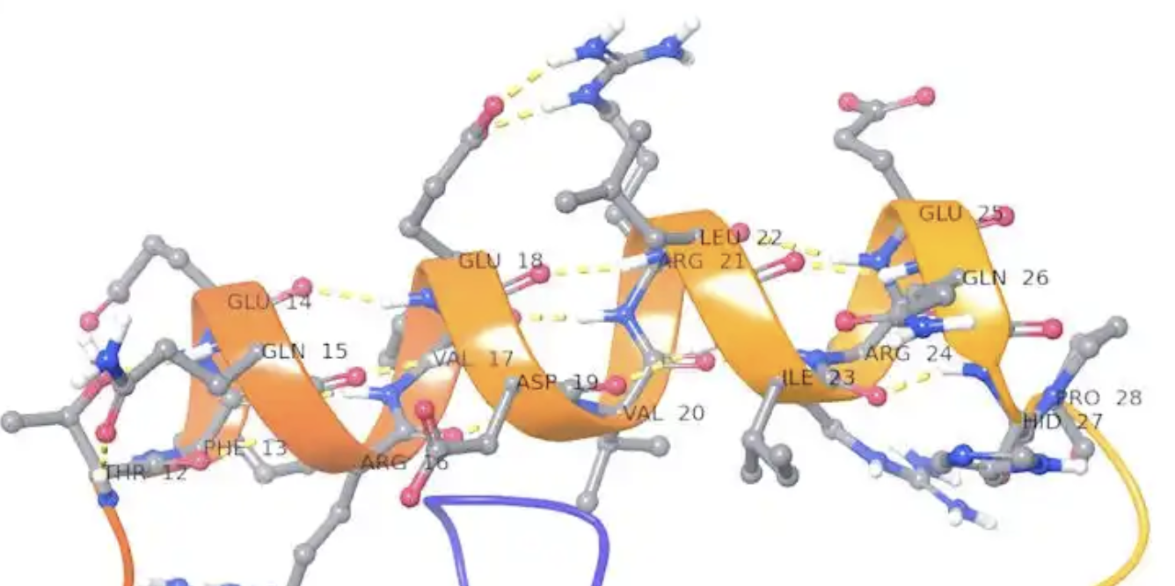
- ceRNA网络、TF/miRNA-mRNA、TF-miRNA-mRNA
  - 多数据库预测结果的交集，必须是关系对的交集而不能仅是靶点的交集；
  - 正文里面需要描述结果有多少个节点、关系对等信息；
- 免疫治疗
  - TIDE
  - IPS
- 免疫浸润：
  - 非肿瘤可以做免疫浸润；
  - 多种算法：cibersort、ssGSEA、xCell、Timmer等（小鼠可用CIBERSORT、ssGSEA）；
  - 可以使用R包immunedeconv。
  - 更新了细胞的名称，需要按照新的版本
- 聚类（一致性聚类）：
  - 样本数：最小样本数应为30；
  - 一致性聚类：CDF曲线，最快到达平台期的K和热图；
  - NMF：热图和折线图：斜率下降最快的前一个点；
  - 关键指标
    - 预后项目：类间生存要有差异；
    - 非预后项目：类间要有差异
      - 具有临床的意义
      - 具有功能意义
        - 信号通路来源的方向，类间该通路评分要有差异
        - 类间KEGG通过有差异：
        - 类间GSVA通路有差异；
- 药物敏感性预测：药物数目多的时候：和riskScore的相关性，高相关的去做箱线图展示。
- 各种相关性系数最低阈值0.3；相关性系数方法注意pearson和spearman的区别，除非确定数据分布类型，否则不建议使用pearson；
- MR（孟德尔随机化分析）的OR值和基因表达的上下调不需要一致（也可以按照上下调筛选）
- MR的OR值和单因素cox的HR值要一致（如果基因是暴露因素）（预后类型）
- MR的留一法检验不能跨线（不管什么类型的项目）
- 单细胞的质控条件必须满足三个方面，阈值不做强行要求，但需要文献支持
  - 细胞数
  - 基因数
  - 线粒体占比
- 以下值如果出现特别大，可以判定为异常者去除
  - OR值
  - HR值，比如单因素cox去除异常基因，一般是因为基因表达量较低，可以在原始数据处理或者差异分析那里过滤低表达基因。过滤低表达基因的标准不做规定。
  - CI（置信区间）
- hdwgcna
  - 性状不要用疾病，可以用细胞或方向基因集评分去筛选基因模块
  - 关键细胞的筛选：可以基于几个关键基因计算AUCell评分
- 单基因项目
  - 疾病对照之间，基因要有表达差异
  - 差异表达的趋势要和主流文献一致
  - 需要看方案的思路：要思考单基因是否有特殊的调控（TF，某种修饰的：甲基化，泛素化等等）
- 单细胞分析
（1）细胞注释：marker基因不能来源于文献findallmarkers函数得到的top特征基因，并且单一细胞类型的marker基因数量尽量不用1个基因；报告中需要补充细胞类型-marker基因-细胞簇的列表、未注释前cluster的marker基因表达气泡图。
（2）要求至少有一个关键基因在关键细胞中高表达，并且有时序差异，没有差异需要反馈主管。
（3）单细胞关键细胞的选择需要尽量与转录组的组织类型相一致，如转录组是肾小球组织，单细胞关键细胞需要尽量选到肾小球或肾小球相关的细胞类型。
（4）如果方向是特殊的免疫细胞相关，在免疫浸润部分，需要关注是否有差异，单细胞需要把对应的免疫细胞选做关键细胞。
- 单细胞受配体项目
（1）复合蛋白需要拆开。
（2）要注意方案设计是在疾病样本中进行，还是所有样本中进行。疾病样本或所有样本都可以进行分析的。
（3）要注意方案设计是对于所有细胞类型间进行的细胞通讯，还是仅针对关键细胞和其他细胞间。两种方法都可以。
（4）需要使用通讯概率默认阈值p<0.05的，若受配体基因不够多，需要扩大的话，可以查找文献寻找合适的阈值进行，向主管特殊申请。
- 方向基因的扩充
（1）药物或疾病的靶基因不能进行方向基因的扩充。
（2）药靶和疾病靶点，优先多数据库取交集，若效果不好，可取并集。
- graphban分析
（1）pred最低阈值是0.5（三个模型同时）。
（2）最优3个模型取交集，也可以用2个模型取交集或者只用1个模型，但是需要说明选择理由。
（3）根据分析目的不同，在构建蛋白-成分关系对时，需要注意是排列组合全连接（活性成分-差异基因）、还是按照固定关系对（前面已经用数据库预测了活性成分-靶基因关系对）进行分析。
（3）后续的类药性和毒理性评估，如果不使用方案中的阈值，需要提供阈值的参考文献。如果各种毒理参数阈值都过不去的话，可以删掉毒理性评估这一分析点。
（4）最后调控网络需要保留至少2个关键基因，活性成分尽量不唯一，并且要注意成分是否有价值。
- 网药项目
（1）药物需要找全，尤其是复方中的药物，如果未找全，需要对接客户确认。
（2）药物别名要有参考依据，如《药典》（比如芍药在中药中被分为白芍和赤芍，在临床用药中对应症状不同，需要跟客户确认到底是哪一种）。
（3）要注意tcsmp和batman使用的筛选阈值，并且在报告中描述。
（4）要保留网站下载的原始数据，整合的文件需要包括药物-活性成分-靶基因列表。
- 多组学联合分析
（1）正常-模型；模型-治疗；模型-干预（更严重），差异基因注意要反向还是同向取交集。
（2）相关性分析的前提是，需要保证各组学的样本来源于同一个体，如蛋白组的A1、代谢组的A1、微生物组的A1，需要是一只鼠。
（3）需要关注最终筛选出的代谢物、微生物是否有价值，如代谢物是内源还是外源，微生物是否是污染菌，无实际意义。
- 任何项目均需要对关键结果评估创新性
（1）诊断项目：关键基因是否是PCR、WB等实验的内参基因（比如GADPH），是不是已有大量文献报道和疾病相关。
（2）预后项目：预后基因是否已有大量文献报道，并且我们的HR值是否和其他文献一致。
（3）数据库项目：暴露是否已有文献报告，临床模型最后筛选出的关键指标是否是很通用的，没有价值的指标，如血压，年龄，性别，激素等。暴露因素的or值是否和已有文献相同，是否符合常规逻辑，如同患病多是危险因素。
- 二、特殊情况注意要点
- 急性髓系白血病：TCGA数据取样部位为外周血（血液样本），GEO数据大部分取样部位为脊髓，鉴于文献中也是TCGA和GEO数据混用，所以可以用GEO骨髓数据集进行验证。
- 预后分析项目，之后宫颈癌、甲状腺癌、子宫内膜癌可以申请不用外部验证集，采用7:3+整体验证的方式，其余癌症均需要外部验证集（即使7:3+整体验证也需要有外部验证集），模型调整不出来优先考虑换方向。
- 预后ROC曲线，需要注意满足生存时间的样本是否足够。比如要画3/5/7年的ROC，7年生存样本不够的情况下（至少要有1个样本），不允许画到7年的，换其他年份。ROC的曲线不能完全重合。
- 以下数据集属于同源数据，禁止在同一研究中将其分别用作训练集和验证集。膜性肾病：GSE108113、GSE200828；牙周炎：GSE16134、GSE10334；溃疡性结肠炎：GSE87466、GSE92415。

